

北京久其软件股份有限公司
2012-5

目录
第一章 概述 4
第二章 功能介绍 4
2.1省注协监管部 5
2.1.1奖励管理 5
2.1.1.1检查人员奖励 5
2.1.1.2注师事务所奖励 5
2.1.2监管信息 6
2.1.2.1惩戒管理 6
2.1.2.2报表分析 7
2.1.3检查人员库管理 7
2.1.4检查计划 9
2.1.4.1被检查事务所 9
2.1.4.2当年检查人员一览 11
2.1.4.3检查方案 12
2.1.5现场检查管理 12
2.1.6检查总结与汇总 16
2.1.6.1检查总结 16
2.1.6.2汇总查询 17
2.2中注协监管部 17
2.2.1奖励管理 17
2.2.1.1检查人员奖励 17
2.1.1.2注师事务所奖励 18
2.2.2监管信息 18
2.2.2.1 惩戒管理 18
2.2.2.2报表分析 18
2.2.3检查督导 18
2.2.4检查人员库管理 18
2.2.5检查计划 19
2.2.5.1被检查事务所 19
2.2.5.2当年检查人员一览 19
2.2.5.3检查方案 19
2.2.6现场检查 19
2.2.7检查总结与汇总 19
2.2.7.1检查总结 19
2.2.7.2汇总查询 19
2.2.8业务变更报备 20
2.3事务所监管部 20
2.3.1执业质量检查 20
2.3.1.1事务所情况核对表 20
2.3.1.2现场检查情况 21
2.3.2监管信息 21
2.3.2.1事务所监管信息 21
2.3.2.2注册会计师监管信息 21
2.3.3业务变更报备 21

第一章 概述
本文档主要介绍CICPAMIS2中国注册会计师行业管理信息系统（二期）的执业监管子系统的功能及操作方法。
本文将会按照用户不同分别对功能进行介绍。用户类型分为三种：事务所、省注协、和中注协。用户可以根据自己的用户类型，定位到相应位置查看功能及操作介绍。

第二章 功能介绍
在IE中输入系统网址打开登录页面。输入用户名、密码后进入系统。系统会根据用户不同，显示不同的菜单。点击登录页面“浏览器设置”，按照页面提示下载“浏览器设置.bat”。下载后按照说明执行“浏览器设置.bat”文件。

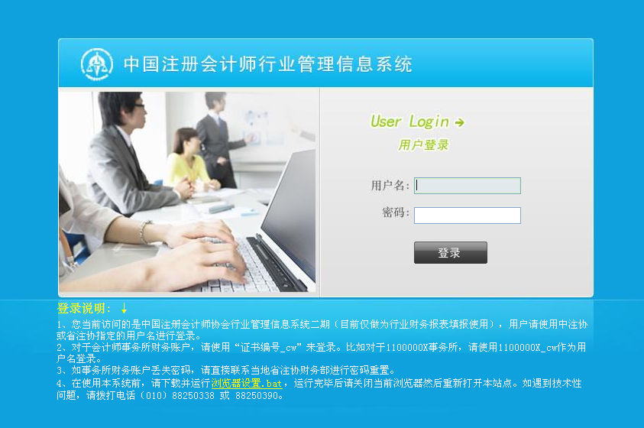
图 2-1用户登录
用户登录系统后，显示页面如图2-2，选择相应页签进行相关业务操作。
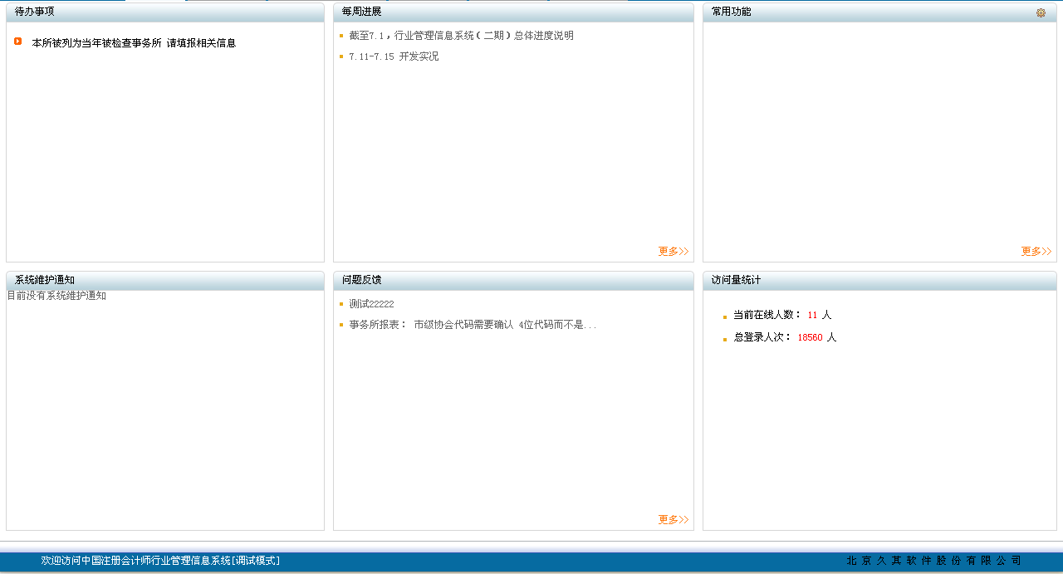
图 2-2首页页面

2.1省注协监管部
省注协处理的被检查事务所主要是本省不具有证券资格的事务所及本省下所有分所。

2.1.1奖励管理

2.1.1.1检查人员奖励
点击“检查人员奖励信息”菜单，左侧显示省注协列表，点击本省节点，可以“新增”、“修改”、“删除”本省检查人员的奖励信息。对非本省节点。只能查询奖励信息。点击“导出excel”能够导出当前列表。

2.1.1.2注师事务所奖励
点击“注师事务所奖励”菜单，左侧显示省注协列表图2.1.1.2-1，点击本省节点，可以“新增”、“修改”、“删除”注师及事务所的奖励信息。对非本省节点。只能查询奖励信息。点击“导出excel”能够导出当前列表。
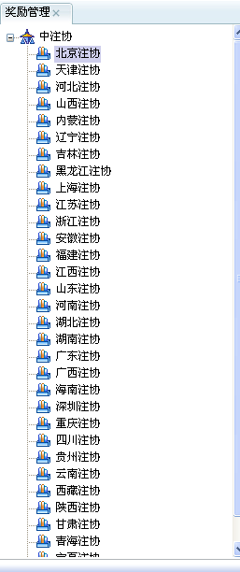
图 2.1.1.2-1奖励信息左侧页面

2.1.2监管信息

2.1.2.1惩戒管理
点击“惩戒管理”菜单，左侧显示省注协列表，点击本省节点，可以“新增”、“修改”、“删除”本省注师及事务所的惩戒信息。对非本省节点。只能查询惩戒信息。点击“导出 excel”能够导出当前惩戒信息列表。

2.1.2.2报表分析
点击“报表分析”按钮，页面左侧显示报表名称，点击报表名称，右侧显示相应报表信息。

2.1.3检查人员库管理
点击“检查人员管理”页签，页面显示检查人员列表，输入查询条件，查询出相应检查人员信息。点击“导出excel”按钮，能够导出检查人员列表。点击列表中检查人员姓名，若检查人员是注师，则在弹出页面中能够查看“基本信息”、“变动信息”、“历年检查事务所信息”、“历年被惩戒信息”、“奖励信息”。若不是注师，则只显示“历年检查事务所信息”、“奖励信息”，点击“导出excel”按钮，能够导出当前页信息。
点击“新增”按钮，在弹出页面中选择需要录入检查人员种类，若选择“注册会计师”，点击“”按钮，弹出页面默认显示为空白，输入查询条件，点击查询，可以查询出相应注师信息，选择注师，点击“确定”按钮，把注师信息带入到新增页面中，填写剩余新增信息，点击“确定”，完成新增操作。若选择“其他人员”，填写新增信息后，点击“确定”，完成新增操作。
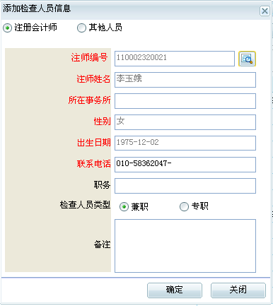
图 2.1.3.1-1新增检察人员（人员为注师）页面
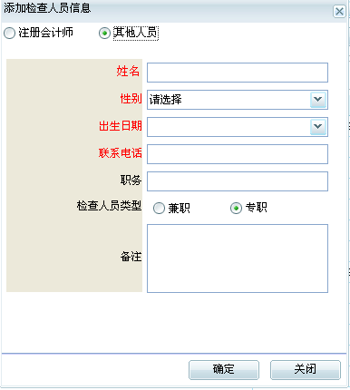
图 2.1.3.1-2新增检察人员（其他人员）页面
选择一名检查人员，点击“修改”按钮，在修改页面进行信息修改，点击“确定”，完成修改操作。
选择检查人员，点击“删除”按钮，检查人员从列表中删除。若检查人员库人员被列为当年检查人员则不能进行删除操作。

2.1.4检查计划

2.1.4.1被检查事务所
点击“被检查事务所管理”页签，页面显示被检查事务所信息列表，输入查询条件，查询出相应事务所信息，页面列出检查比例。点击“导出excel”按钮，导出被检查事务所信息列表。点击事务所名称，在弹出页中能够查看事务所详细信息、变动信息、检查轨迹，在弹出页中点击“导出excel”，导出当前页信息。
在被检查事务所信息列表勾选“是否重点”，点击“保存”按钮，检查比例会有相应改变。
点击“提取上年度拟复查”按钮，提取上年度拟复查的事务所信息添加到当年被检查事务所信息列表中。
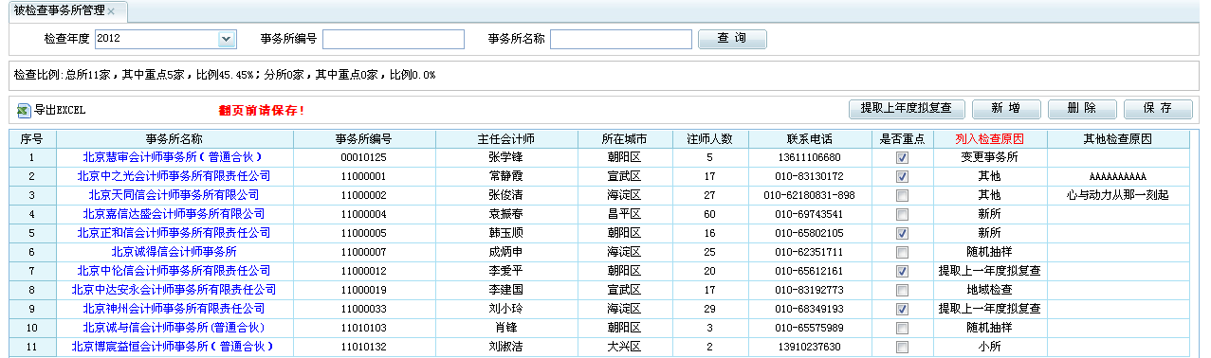
图 2.1.4.1-1被检查事务所管理页面
点击“新增”按钮，弹出页面默认显示本省近5年内未检查的且不具有证券资格的主所及具有证券资格主所的分所，在弹出页面中输入查询条件，查询出相应事务所信息，勾选需要检查的事务所，填写必要的信息项，点击“保存”按钮。被选择事务所添加到当年被检查事务所信息列表中。
在当年被检查事务所信息列表中选择一家事务所，点击“删除”，按钮，若此事务所没有检查信息则能够成功删除，若有，则不能够删除。
在当年被检查事务所信息列表中修改信息后，点击“保存”按钮，能够保存修改信息。
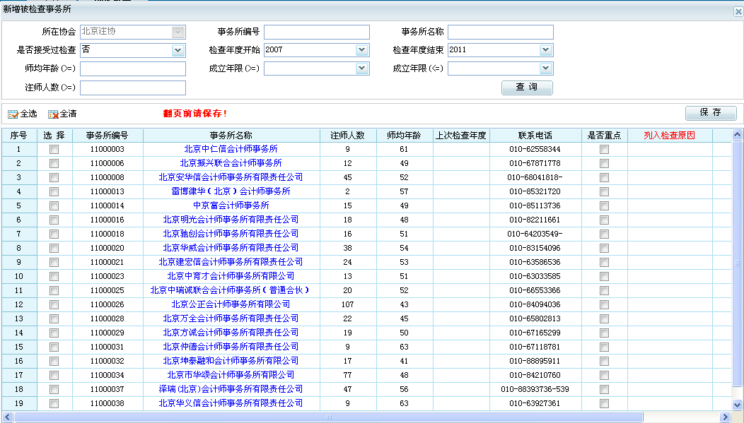
图 2.1.4.1-2被检查事务所新增页面

2.1.4.2当年检查人员一览
点击“当年检查人员一览”按钮，页面左侧显示分组情况，点击“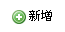” ，能够新增分组。点击“”能够修改小组名称及备注，当小组内没有成员时，选择小组，点击“”，可以删除小组。
点击小组名称，页面右侧显示小组内成员。输入查询条件能够查询出相应检查成员。点击“导出excel”能够导出当前小组成员列表。
点击“选择检查人员”按钮，在弹出页面中，输入查询条件，查询出相应的检查人员。勾选检查人员，点击“”，人员添加到当年检查人员列表中。
在列表中勾选是否组长，点击“”，则设置组长成功。
选择检查人员，点击“删除”，若检查人员未列入到现场检查管理中的检查小组成员中，则删除成功，若列入则不允许删除。
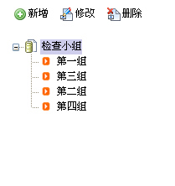
图 2.1.4.2-1当年检查人员一览左侧页面

2.1.4.3检查方案
点击“检查方案”页签，显示页面图2.1.4.3，选择计划年度，显示选择年度检查方案。点击“上传”按钮，在弹出页面中选择需要上传的检查方案，点击“保存”，检查方案上传至图中列表中，点击“”按钮，能够下载检查方案。点击“”，能够删除检查方案。
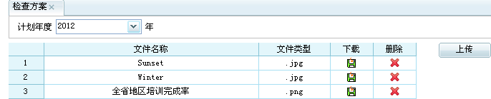
图 2.1.4.3-1检查方案页面

2.1.5现场检查管理
点击“现场检查”页签，页面左侧显示中注协节点、本省节点、本省下各地区节点、及被检查事务所节点。在年度选择按钮右侧显示检查比例。选择年度，点击本省节点，页面右侧显示本省此年度下被检查事务所列表，输入查询条件能够查询出相应事务所信息，点击“导出excel”可以把当前列表导出。点击列表中报表按钮“”，弹出页面显示事务所情况核对表信息，包括“事务所基本信息表”、“事务所内部组织机构设置情况表”、“事务所分支机构情况表”、“事务所合伙人（出资人）情况表”、“声明书”等信息。
点击列表中事务所名称或左侧树事务所名称，页面显示事务所现场检查情况。点击“”页签，显示事务所情况核对信息。
点击“”页签，页面显示检查小组成员列表，点击“新增”，在弹出页面选择检查人员，点击“添加”按钮，检察人员添加到检查小组成员列表中。选择检察人员，点击“删除”按钮。若此检查人员没有关联抽查业务清单则能够删除，否则不能删除。
点击“”页签，页面显示业务清单列表。点击“新增”显示如图2.1.5.1-3，填写新增信息，点击“保存”按钮，完成新增操作。选择一个业务清单，点击“修改”按钮，可以进行修改操作。选择一个业务清单，点击“删除”按钮，可以进行删除操作。
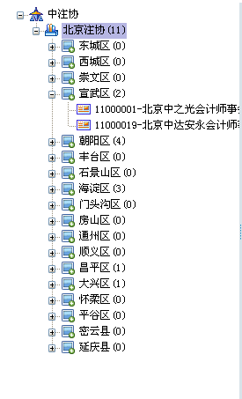
图 2.1.5.1-1现场检查管理左侧页面
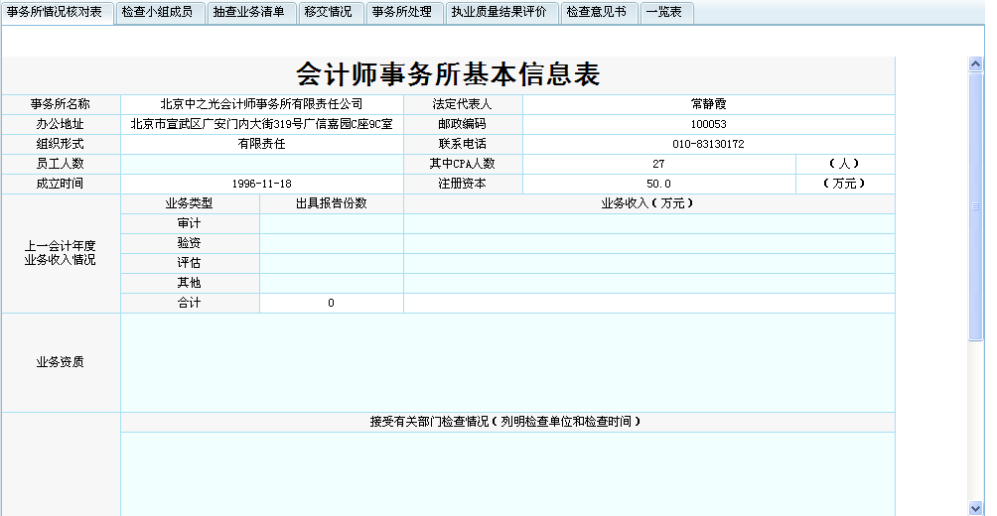
图 2.1.5.1-2事务所现场检查页面
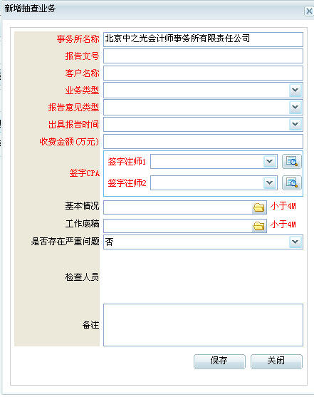
图 2.1.5.1-3抽查业务清单新增页面
点击“”页签，页面显示如图2.1.1.5-4，填写信息，点击“保存”，移交情况信息保存成功。
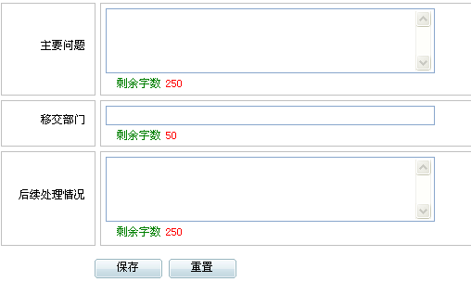
图 2.1.5.1-4移交情况页面
点击“ ”页签，显示图2.1.1.5-5，填写信息，点击“保存”，信息保存成功。点击“重置”，页面显示如图2.1.1.5-5。
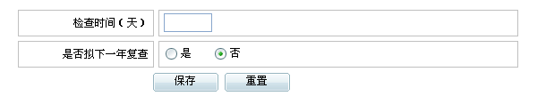
图 2.1.5.1-5事务所处理页面
点击“”按钮，页面显示图2.1.1.5-6，填写信息，点击“保存”，信息保存成功。点击“重置”，页面显示如图2.1.1.5-6。

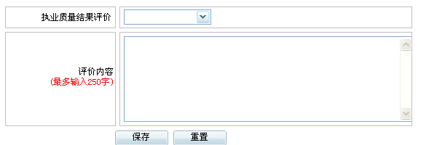
图 2.1.5.1-6执业质量结果评价页面
点击“”页签，页面显示图2.1.1.5-7。能够上传检查意见书附件。点击“”，能够删除附件。
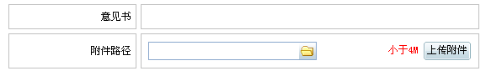图 2.1.5.1-6检查意见书页面
点击“”页签，页面显示总的检查情况，点击“导出excel”把当前信息能够导出。

2.1.6检查总结与汇总

2.1.6.1检查总结
点击“检查总结”页签，页面显示如图2.1.1.6，选择计划年度，点击“”页签、“ ”页签、“ ”页签页面显示此年度相应信息，点击“导出excel”能够导出当前信息。
点击“”按钮，能够上传检查总结附件。点击“”，能够删除附件。
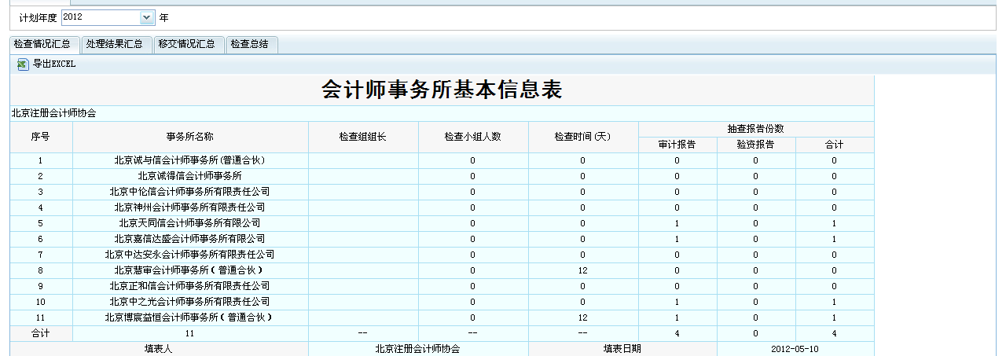
图 2.1.6.1-1检查总结默认页面
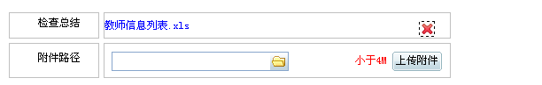
图 2.1.6.1-2检查总结页面

2.1.6.2汇总查询
点击“汇总查询”菜单，页面左侧显示图表名称，点击左侧图表名称，右侧显示相应统计信息。

2.2中注协监管部
中注协监管功能与省注协类似，中注协处理的被检查事务所主要是全国具有证券资格的事务所及其分所。

2.2.1奖励管理

2.2.1.1检查人员奖励
中注协只能维护自己的检查人员奖励信息。其功能与省注协相同，详见省注协检察人员奖励

2.1.1.2注师事务所奖励
功能与省注协相同，详见省注协注师事务所奖励

2.2.2监管信息

2.2.2.1 惩戒管理
功能与省注协相同，详见省注协惩戒管理

2.2.2.2报表分析
点击“报表分析”按钮，页面左侧显示报表名称，点击报表名称，右侧显示相应报表信息。

2.2.3检查督导
点击“检查督导”菜单，页面显示如图2.2.3.1-1，页面首部显示提交情况，页面统计各个省计划检查事务所数量，点击相应列表中的“”按钮，能够查看检查方案或检查总结。点击“导出excel”按钮，可以导出当前统计信息。
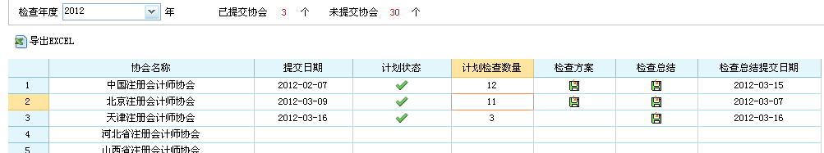
图 2.2.3.1-1检查督导页面

2.2.4检查人员库管理
中注协能够添加全国正式注师到检查人员中。功能与省注协类似。详见省注协检查人员库管理。
- 注意：中注协与省注协可以共同添加同一名注师到自己的检查人员库。

2.2.5检查计划

2.2.5.1被检查事务所
中注协能够检查全国证券所及其分所。功能与省注协类似。详见省注协被检查事务所

2.2.5.2当年检查人员一览
中注协功能与省注协类似，详见省注协当年检查人员一览。

2.2.5.3检查方案
功能与省注协检查方案相同，详见省注协检查方案功能。

2.2.6现场检查
点击“现场检查”按钮，页面左侧显示检查事务所名称节点。
中注协现场检查管理操作与省注协相同，详见省注协现场检查。

2.2.7检查总结与汇总

2.2.7.1检查总结
功能与省注协类似，详见省注协检查总结

2.2.7.2汇总查询
点击“汇总查询”菜单，页面左侧显示图表名称，点击左侧图表名称，右侧显示相应统计信息。

2.2.8业务变更报备
点击“业务变更报备”菜单，页面显示如图2.2.3-1，输入查询条件，显示相应查询信息，点击“导出excel”导出列表信息。
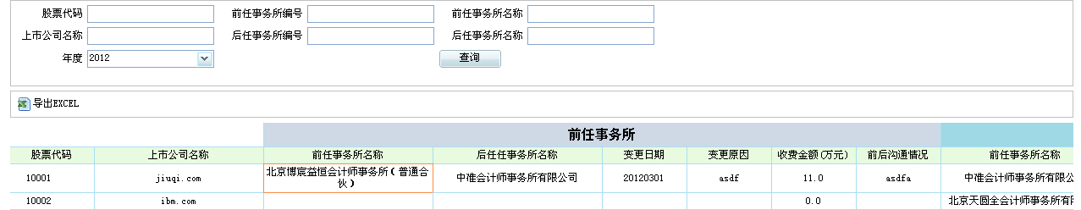图 2.2.8-1业务变更报备页面

2.3事务所监管部
当事务所被列为当年检查事务所后，事务所用户登录系统，在首页中显示如图2.3-1。点击“”，在弹出页中填写相关信息。
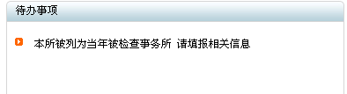
图 2.3-1事务所登录页面

2.3.1执业质量检查

2.3.1.1事务所情况核对表
通过点击“”链接或点击“事务所情况核对表”菜单，可以进入事务所情况核对表填写页面，选择当年年度，点击相应页签：“”、“”、“”、“”、“”，能够填写相应信息。选择往年年度只有查看权限。
点击页面“”按钮，能够把数据刷新到保存前数据。

2.3.1.2现场检查情况
点击“现场检查情况”菜单，在显示页面能够查看事务所的检查信息。具体能够查看“检查小组成员”、“抽查业务清单”、“移交情况”、“事务所处理”、“执业质量结果评价”、“检查意见书”、“一览表”。点击“导出excel”能够导出当前信息。

2.3.2监管信息
事务所主要能够查看本所下注师及本所的奖励和惩戒信息。

2.3.2.1事务所监管信息
点击“事务所监管信息”菜单，点击“惩戒信息”页签，能够查看本所惩戒信息。点击“奖励信息”页签，能够查看本所奖励信息。

2.3.2.2注册会计师监管信息
点击“注册会计师监管信息”菜单，点击“惩戒信息”页签，能够查看本所注册会计师惩戒信息。点击“奖励信息”页签，能够查看本所注册会计师奖励信息。输入注师查询信息，能够查询相应注师的监管信息。

2.3.3业务变更报备
点击“业务变更报备”按钮，显示页面图2.4.3-1，选择年度，显示相应年度的业务变更报备信息，点击“”，能够填报业务变更报备信息，点击“保存”，完成填报操作。通过“”，来进行行操作。
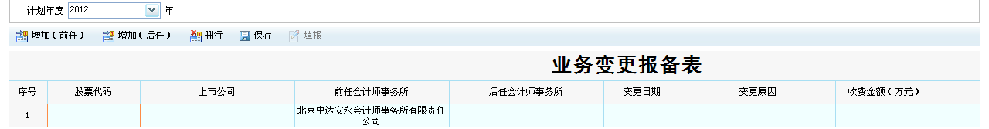图 2.3.3-1事务所业务变更报备页面

